КОМИТЕТ  РЕСПУБЛИКИ ТАТАРСТАН  ПО ОХРАНЕ ОБЪЕКТОВ КУЛЬТУРНОГО НАСЛЕДИЯ |  | ТАТАРСТАН РЕСПУБЛИКАСЫНЫӉ МӘДӘНИ МИРАС ОБЪЕКТЛАРЫН САКЛАУ КОМИТЕТЫ

ПРИКАЗ БОЕРЫК
 | г. Казань | №

Об утверждении границ и особого режима использования территории выявленного объекта культурного (археологического) наследия «Сихтерминское селище I», расположенного в Алькеевском муниципальном районе Республики Татарстан

В соответствии с Федеральным законом от 25 июня 2002 года № 73-ФЗ
«Об объектах культурного наследия (памятниках истории и культуры) народов Российской Федерации», Законом Республики Татарстан от 1 апреля 2005 года
№ 60-ЗРТ «Об объектах культурного наследия в Республике Татарстан», постановлением Кабинета Министров Республики Татарстан от 12.07.2018 № 565 «Вопросы Комитета Республики Татарстан по охране объектов культурного наследия» п р и к а з ы в а ю:
1. Утвердить:
границы территории выявленного объекта культурного (археологического) наследия «Сихтерминское селище I», расположенного в Алькеевском муниципальном районе Республики Татарстан, согласно приложению № 1 к настоящему приказу;
особый режим использования территории выявленного объекта культурного (археологического) наследия «Сихтерминское селище I», расположенного в Алькеевском муниципальном районе Республики Татарстан, согласно приложению № 2 к настоящему приказу.
2. Отделу учета объектов культурного наследия и градостроительной деятельности обеспечить внесение сведений о границах территории указанного объекта культурного наследия в Единый государственный реестр недвижимости.
3. Контроль за исполнением настоящего приказа оставляю за собой.

Председатель И.Н. Гущин

Приложение № 1
к приказу Комитета
Республики Татарстан по охране объектов культурного наследия от № ________

Границы территории
выявленного объекта культурного (археологического) наследия
«Сихтерминское селище I», расположенного в Алькеевском муниципальном районе Республики Татарстан

Текстовое описание местоположения границ выявленного объекта культурного (археологического) наследия «Сихтерминское селище I»

Объект расположен в Алькеевском муниципальном районе, с. Сиктерме. Памятник расположен в западной части с. Сиктерме, в 1,1 километре к северо-востоку от северо-восточной окраины д. Нижнее Колчурино, на мысу, образованном террасой левого берега р. Инчи (ниже по течению р. Аты, правый приток р. Малый Черемшан) и ее левого безымянного притока.
Линия границ территории объекта культурного наследия проходит:
Сведения о частях границы
Обозначение части границы |  | Описание прохождения части границы
от точки | до точки | Описание прохождения части границы
1 | 2 | 3
1 | 2 | на восток (азимут 97°41'16",09) 25,4 метра
2 | 3 | на восток (азимут 89°32'18",85) 19,9 метра
3 | 4 | на восток (азимут 100°53'29",96) 26,7 метра
4 | 5 | на восток-юго-восток (азимут 101°25'33",91) 21,7 метра
5 | 6 | на восток-юго-восток (азимут 123°24'11",04) 16,0 метров
6 | 7 | на восток (азимут 99°15'54",90) 53,5 метра
7 | 8 | на восток (азимут 98°50'24",83) 43,8 метра
8 | 9 | на юг-юго-восток (азимут 153°29'59",31) 72,0 метра
9 | 10 | на юг-юго-восток (азимут 147°31'06",33) 55,9 метра
10 | 11 | на юг-юго-восток (азимут 157°33'15",37) 22,5 метра
11 | 12 | на восток-юго-восток (азимут 121°34'21",63) 7,6 метра
12 | 13 | на восток (азимут 91°38'37",52) 7,9 метра
13 | 14 | на юго-восток (азимут 135°19'48",01) 22,4 метра
14 | 15 | на юго-восток (азимут 142°30'00",28) 75,7 метра
15 | 16 | на юг-юго-запад (азимут 198°07'47",50) 45,9 метра
16 | 17 | на запад (азимут 273°19'44",81) 71,6 метра
17 | 18 | на запад (азимут 278°03'25",83) 49,4 метра
1 | 2 | 3
18 | 19 | на запад (азимут 270°26'29",36) 58,8 метра
19 | 20 | на запад (азимут 262°50'36",39) 27,8 метра
20 | 21 | на запад-юго-запад(азимут 248°41'45",44) 43,3 метра
21 | 22 | на запад (азимут 275°57'11",04) 19,6 метра
22 | 23 | на запад (азимут 264°49'08",14) 13,6 метра
23 | 24 | на север-северо-запад (азимут 344°21'10",83) 10,4 метра
24 | 25 | на север-северо-запад (азимут 333°40'42",24) 137,5 метра
25 | 26 | на север-северо-восток(азимут 30°11'03",39) 117,7 метра
26 | 27 | на север(азимут 349°05'35",33) 94,9 метра
27 | 1 | на север-северо-восток(азимут 12°22'54",71) 3,1 метра

Ситуационный план местоположения выявленного объекта культурного (археологического) наследия «Сихтерминское селище I», расположенного
в Алькеевском муниципальном районе Республики Татарстан

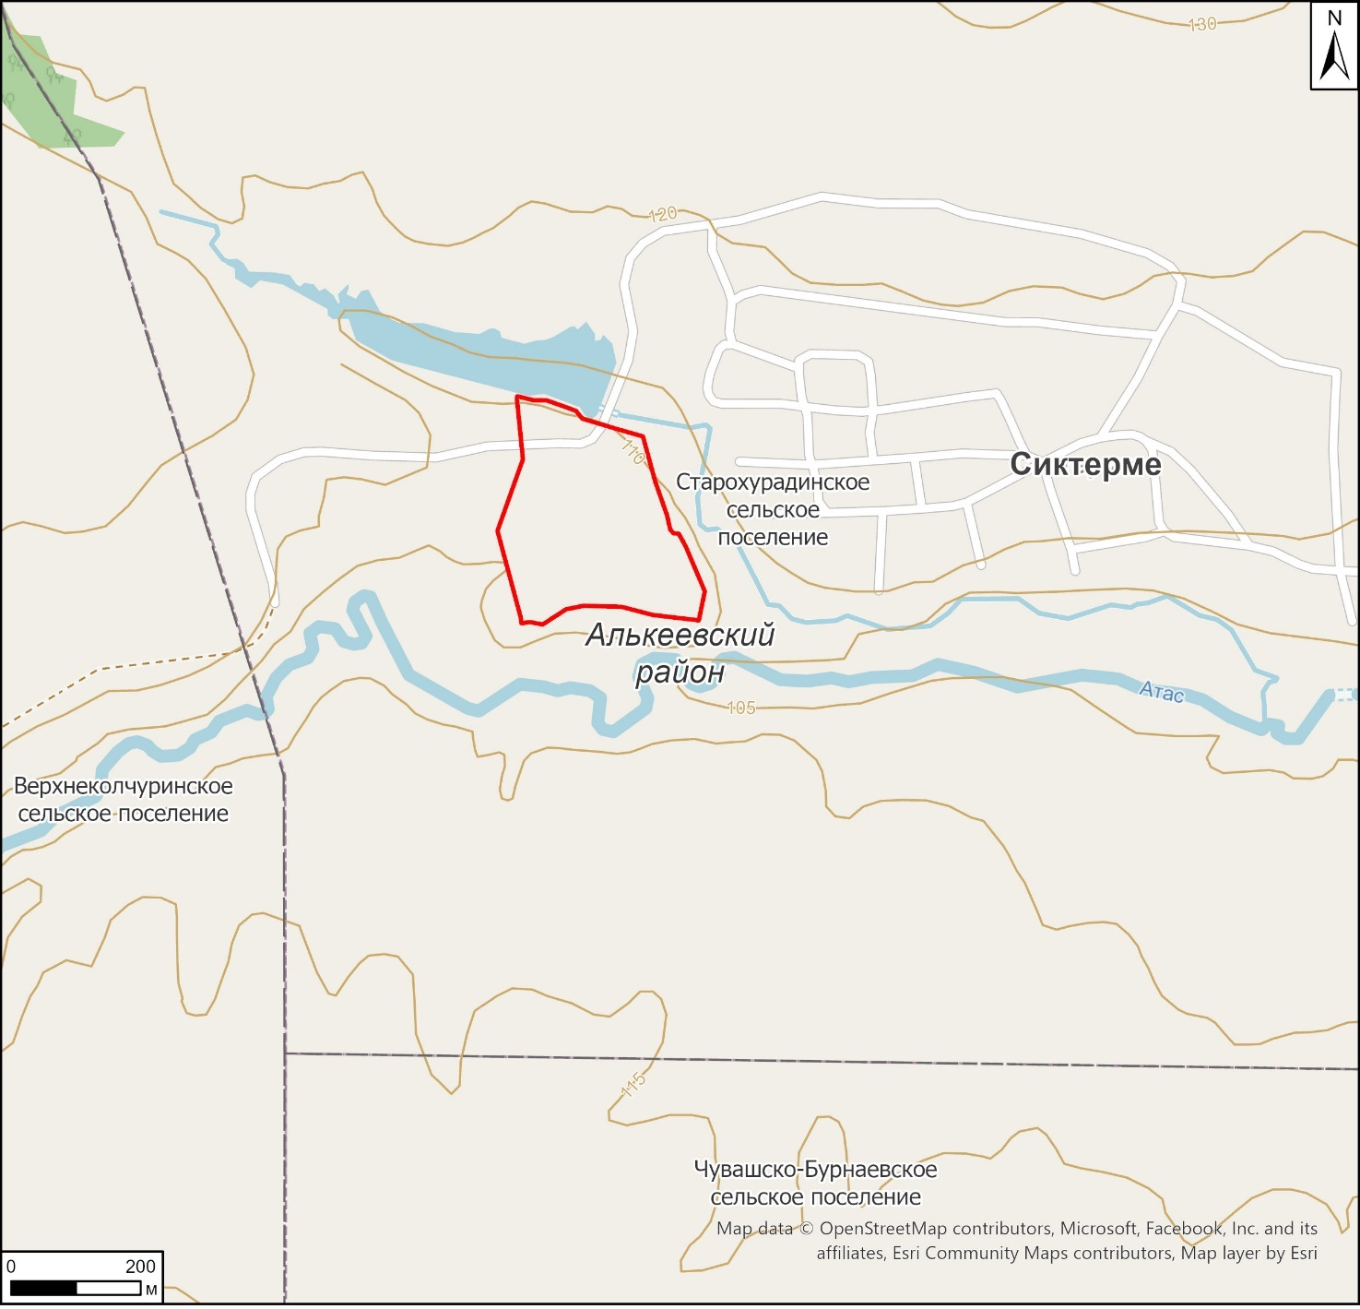

Условные обозначения:

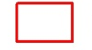 | - - граница месторасположения объекта

Карта (схема) границ территории выявленного объекта культурного (археологического) наследия «Сихтерминское селище I», расположенного
в Алькеевском муниципальном районе Республики Татарстан

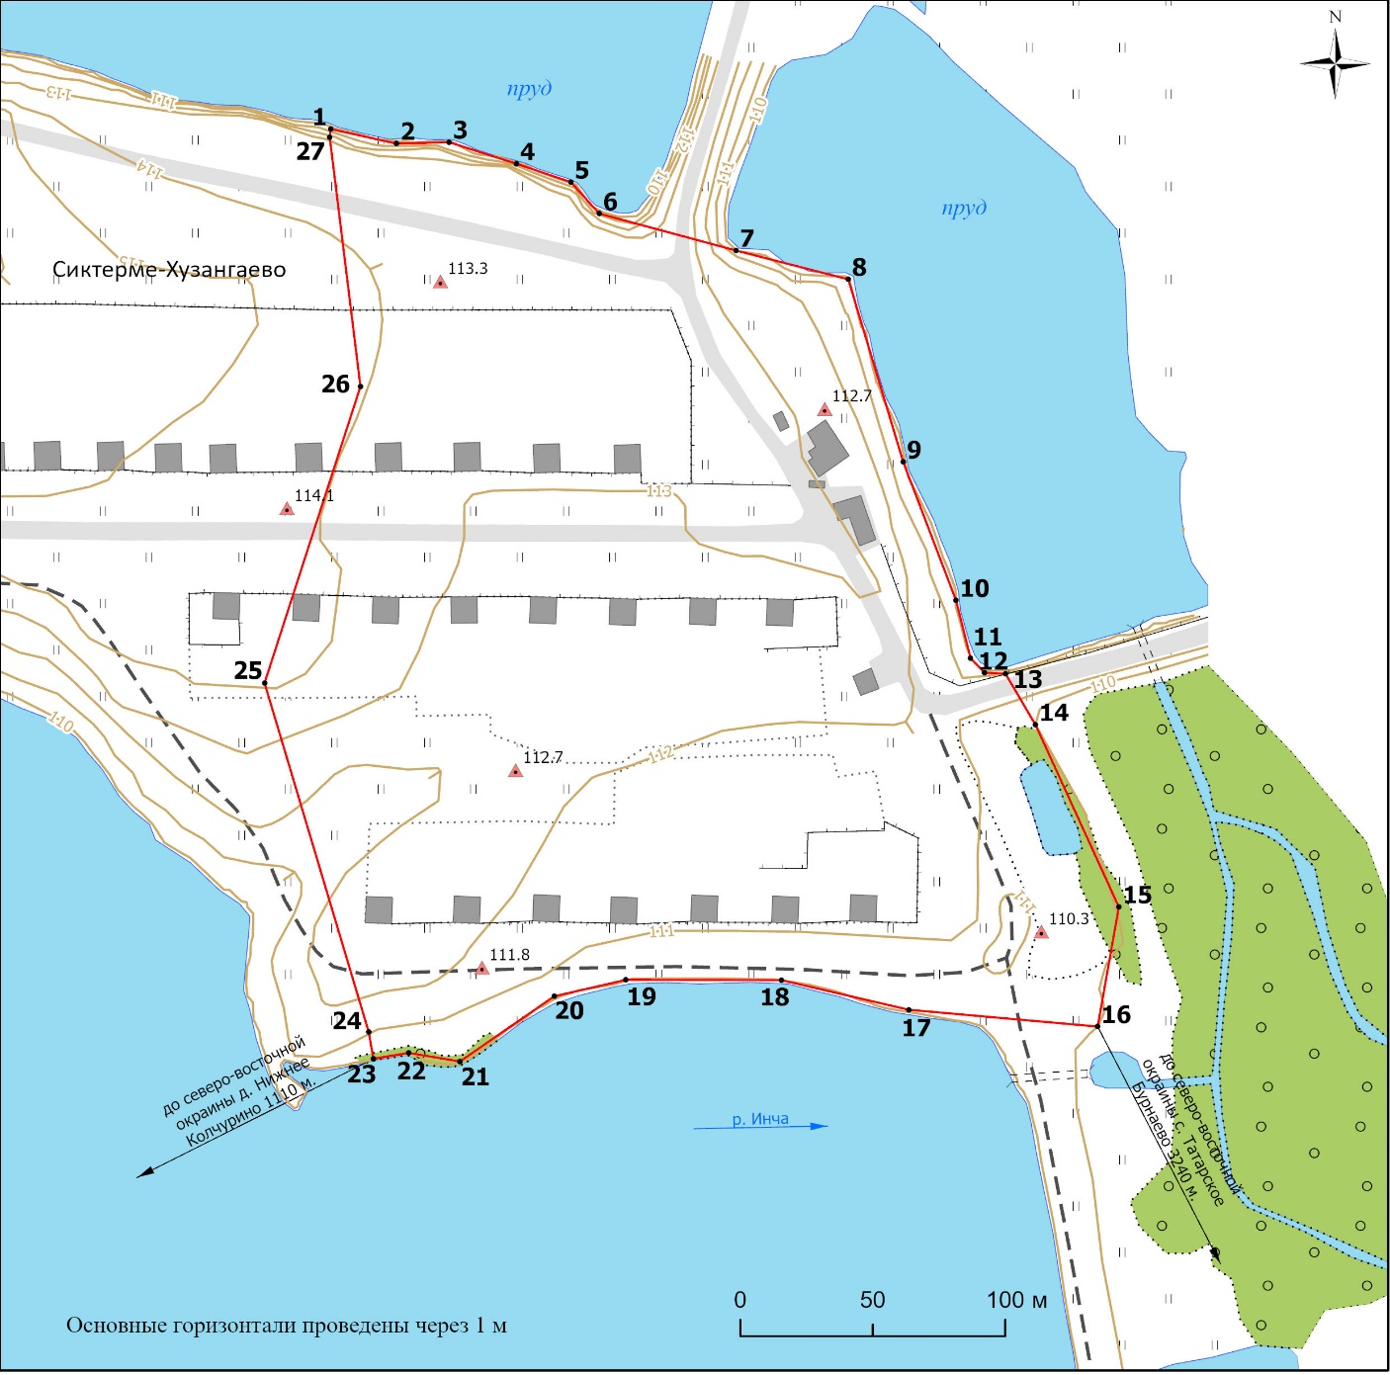
Условные обозначения:
 | - характерная точка границ территории объекта |  | - травяная растительность
 | - граница территории объекта |  | - лесная растительность
 | - отметки высот |  | - дома и сооружения
 | - изолинии |  | - отвалы и карьеры
 | - полевая грунтовая дорога |  | - огород
 | - труба под дорогой |  | - асфальт
 | - гидрография

Перечень координат характерных точек
границ территории выявленного объекта культурного (археологического) наследия «Сихтерминское селище I», расположенного в Алькеевском муниципальном районе Республики Татарстан

№ точки | Координаты точки в местной системе координат (МСК-16) |  | Координаты точки во Всемирной геодезической системе координат 1984 года (WGS-84)
№ точки | X | Y | N | E
1 | 2 | 3 | 4 | 5
 | 362596.69 | 1352333.55 | 54.770003 | 49.844889
 | 362591.20 | 1352358.37 | 54.769951 | 49.845274
 | 362591.71 | 1352378.30 | 54.769954 | 49.845584
 | 362583.57 | 1352403.73 | 54.769878 | 49.845977
 | 362576.66 | 1352424.27 | 54.769814 | 49.846295
 | 362564.76 | 1352434.95 | 54.769706 | 49.846459
 | 362550.82 | 1352486.62 | 54.769575 | 49.847259
 | 362539.94 | 1352529.03 | 54.769473 | 49.847916
 | 362470.98 | 1352549.78 | 54.768852 | 49.848226
 | 362418.70 | 1352569.71 | 54.768380 | 49.848526
 | 362396.84 | 1352575.21 | 54.768183 | 49.848608
 | 362391.35 | 1352580.50 | 54.768133 | 49.848689
 | 362391.05 | 1352588.39 | 54.768129 | 49.848811
 | 362371.76 | 1352599.72 | 54.767955 | 49.848984
 | 362302.93 | 1352631.22 | 54.767333 | 49.849461
 | 362257.77 | 1352623.21 | 54.766929 | 49.849328
 | 362264.11 | 1352551.92 | 54.766993 | 49.848222
 | 362275.30 | 1352503.81 | 54.767099 | 49.847476
 | 362275.40 | 1352445.02 | 54.767106 | 49.846563
 | 362269.20 | 1352417.97 | 54.767053 | 49.846142
 | 362244.58 | 1352382.37 | 54.766835 | 49.845584
 | 362247.84 | 1352363.05 | 54.766867 | 49.845285
 | 362245.58 | 1352349.68 | 54.766848 | 49.845077
 | 362255.79 | 1352347.90 | 54.766940 | 49.845051
 | 362387.50 | 1352308.58 | 54.768127 | 49.844464
 | 362499.45 | 1352344.79 | 54.769129 | 49.845046
 | 362593.61 | 1352333.20 | 54.769976 | 49.844883
 | 362596.69 | 1352333.55 | 54.770003 | 49.844889

Приложение № 2
к приказу Комитета
Республики Татарстан по охране объектов культурного наследия от № ________

Особый режим использования
территории выявленного объекта культурного (археологического) наследия «Сихтерминское селище I», расположенного в Алькеевском муниципальном районе Республики Татарстан

Особый режим использования земельных участков, в границах которых располагается объект археологического наследия, предусматривает возможность проведения археологических полевых работ в порядке, установленном Федеральным законом от 25 июня 2002 года № 73-ФЗ «Об объектах культурного наследия (памятниках истории и культуры) народов Российской Федерации» (далее – Федеральный закон № 73-ФЗ), земляных, строительных, мелиоративных, хозяйственных работ, указанных в статье 30 Федерального закона № 73-ФЗ работ по использованию лесов и иных работ при условии обеспечения сохранности выявленного объекта археологического наследия, а также обеспечения доступа граждан к нему.
1. Разрешается:
проведение работ по изучению объекта археологического наследия, включая работы, имеющие цель поиска и изъятия археологических предметов, на основании разрешения (открытого листа), выданного федеральным органом охраны объектов культурного наследия;
проведение изыскательских, проектных, земляных, строительных, мелиоративных, хозяйственных работ, указанных в статье 30 Федерального закона № 73-ФЗ работ по использованию лесов и иных работ в границах территории выявленного объекта археологического наследия, при условии реализации согласованных с уполномоченным органом в области сохранения, использования, популяризации и охраны объектов культурного наследия обязательных разделов об обеспечении сохранности объекта археологического наследия в проектах проведения таких работ или проектов обеспечения сохранности объекта археологического наследия либо плана проведения спасательных археологических полевых работ, включающих оценку воздействия проводимых работ на объект археологического наследия;
организация доступа граждан к объекту археологического наследия в соответствии с законодательством.
2. Запрещается:
проведение изыскательских, проектных, земляных, строительных, мелиоративных, хозяйственных работ, указанных в статье 30 Федерального закона № 73-ФЗ работ по использованию лесов и иных работ в границах территории выявленного объекта археологического наследия, без реализации согласованных с уполномоченным органом в области сохранения, использования, популяризации и охраны объектов культурного наследия обязательных разделов об обеспечении сохранности объекта археологического наследия в проектах проведения таких работ или проектов обеспечения сохранности объекта археологического наследия либо плана проведения спасательных археологических полевых работ, включающих оценку воздействия проводимых работ на объект археологического наследия.

